Cím: Csipeszelj színesen!
Feladat: xilofon készítése
Forma: csoportos, egyéni
Fejlesztési terület: koncentráció, finommozgás, grafomotorika, szem-kéz koordináció
Tantárgyi koncentráció: ének-zene, ábrázolás-alakítás
Származás: Adaptált játék
Feladatleírás: A színes kották és színes hangszereken elkezdenénk a hangszerjátékot, gyakoroljuk a színegyeztetést, fejlesztjük a finommozgást. Eszközigény: krepp-papír, tempera, ecset, szivacs, festék, gyurma, zsírkréta, színes ceruza, ragasztó, színes papír, színes gyurma, csipesz, olló
Variációk: A játék jól differenciálható a korosztály körében. Különböző anyagokkal és eljárásokkal díszítjük a hangszert: kifestjük, körberajzoljuk, ragasztjuk, az ügyesebbek csipesszel színes pomponokat helyeznek a sablonra.
Forrás:
https://hu.pinterest.com/pin/413979390754445770/ (Letöltés: 2022.02.03.)
https://hu.pinterest.com/pin/471189179764235305/ (Letöltés: 2022.02.03.)
https://hu.pinterest.com/pin/9499849206089807/ (Letöltés: 2022.02.03.)
https://hu.pinterest.com/pin/37154765667197288/ (Letöltés: 2022.02.03.)
https://hu.pinterest.com/pin/200128777183111638/ (Letöltés: 2022.02.03.)
https://hu.pinterest.com/pin/64176363430794615/ (Letöltés: 2022.02.03.)
https://hu.pinterest.com/pin/1759287344889087/ (Letöltés: 2022.02.03.

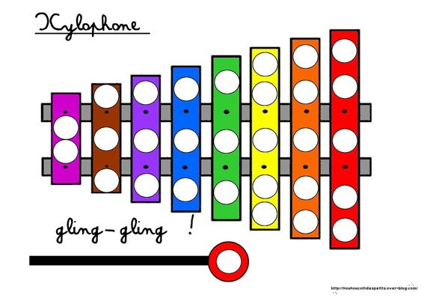
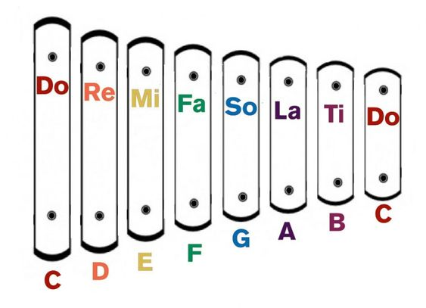
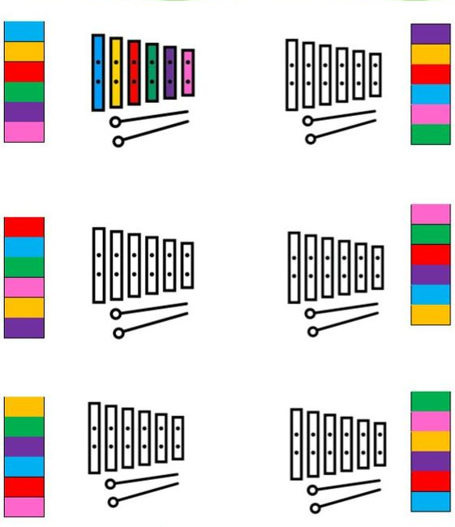

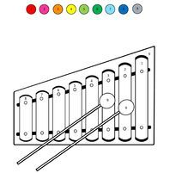
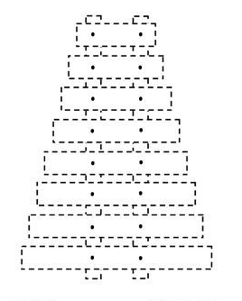

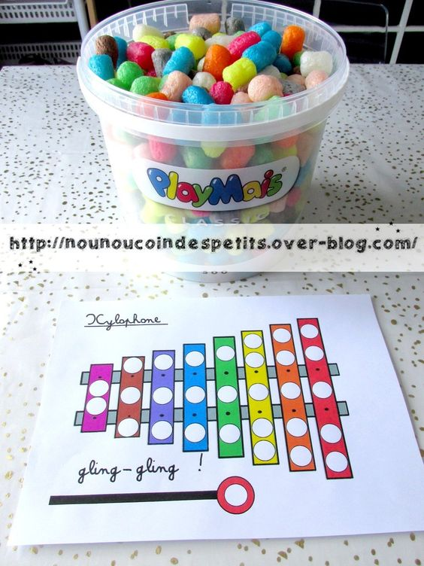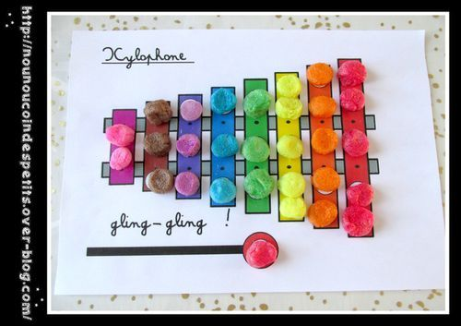
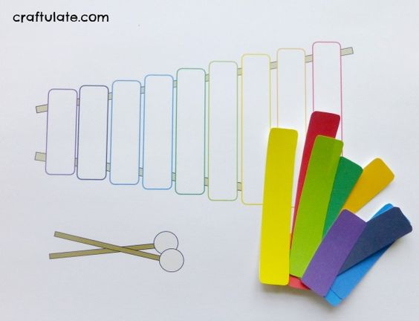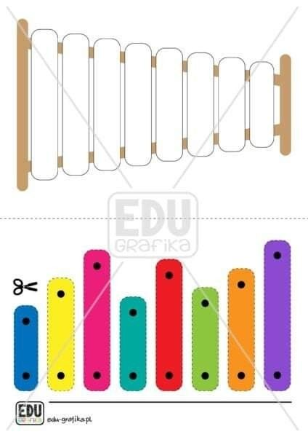
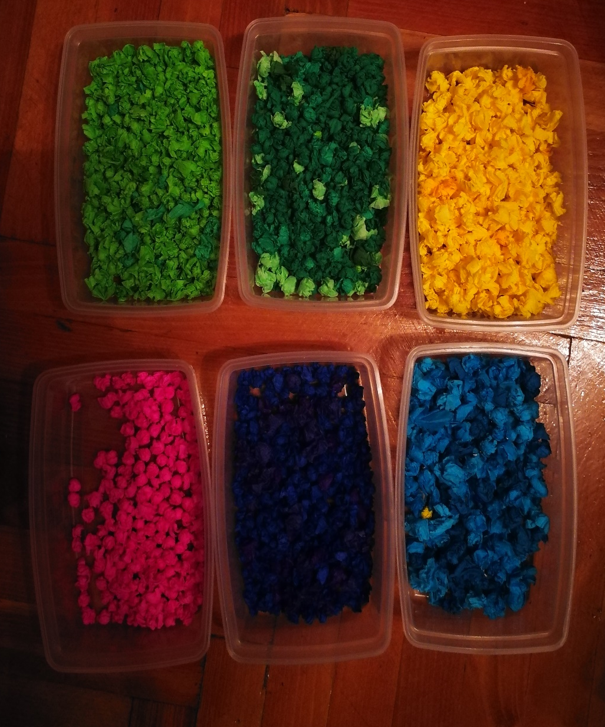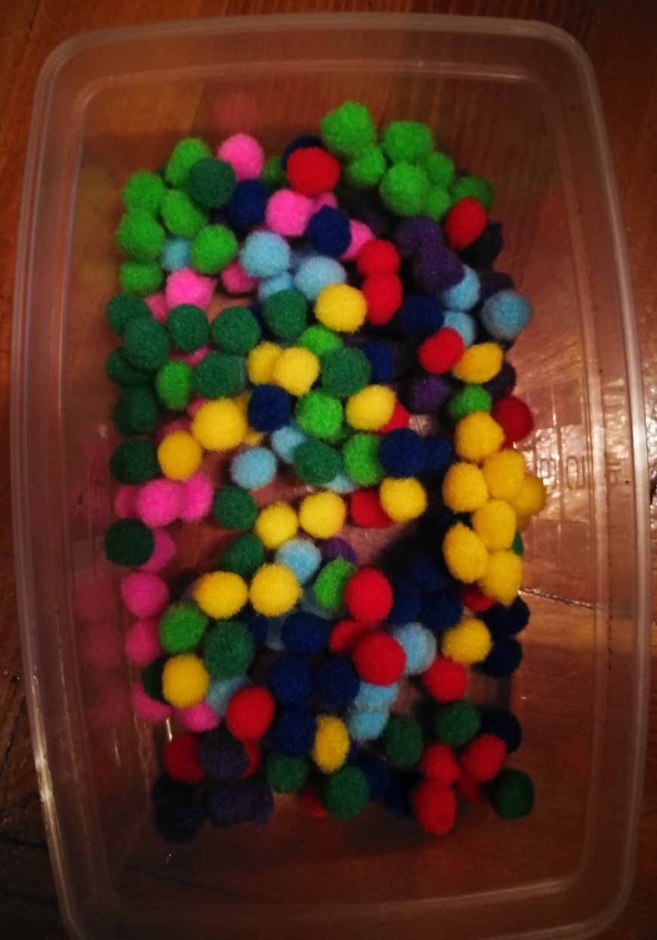
Saját kép Saját kép

